Standardrutiner: Foder
5 Rengöring foderbord
Mål:
Upprättad av:

1.1 | Sopa bort samtliga foderrester från foderbordet. | 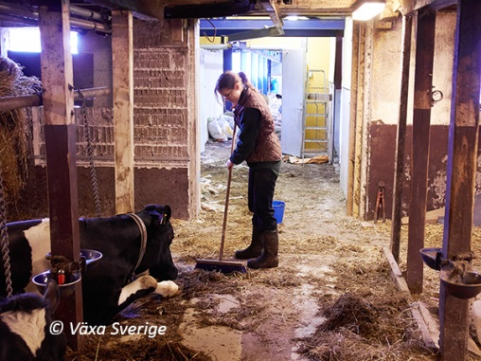
1.2 | Ta bort de ihopsamlade resterna. | 